Tests de front en componentes complejos Lit-Element
CS Sustainability Retail

Arnela Galeano, Rafael
Madrid, 07 de marzo de 2023

Introducción

Objetivo

El objetivo de este documento es la descripción de la estrategia, la arquitectura y las herramientas para realizar tests de interfaz de usuario de componentes complejos lit-element, usando como ejemplo sustainability-carbon-footprint-overview widget

Estrategia
Los componentes complejos tipo widget o feature poseen parte de lógica de negocio, y además, se valen de backend para cumplir con su funcionalidad.
Para poder cubrir la funcionalidad con los tests se debe tomar como puntos de entrada tanto la interfaz como las respuestas del backend. Los tests deben interactuar con ellos de la siguiente forma:

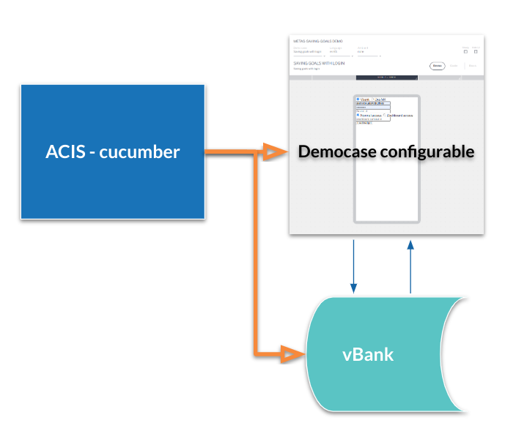

Interacción con interfaz
  - Configurar el contexto: Los parámetros propios de cada widget o feature influyen en el comportamiento del mismo. Mediante la configuración de cada uno se activan los diferentes estados en los que se muestra el componente. Como ejemplo esto se hace, en el componente de Sostenibilidad, mediante un demo-case específico que muestra un formulario previo a la carga de la feature.
  - Interacción con los elementos: Los tests automáticos utilizan herramientas de control remoto para simular las acciones de usuario sobre las interfaces. El framework ACIS nos da esa posibilidad.
  - Aspecto: Los componentes complejos están compuestos por otros componentes, que están en evolución constante. Es necesario asegurar que el aspecto de la interfaz no cambia de forma indeseada cuando evolucionan. El uso de tests de tipo visual, mediante la herramienta eyebot, permite detectar cambios no deseados.
  - Compatibilidad: En ocasiones el comportamiento de los componentes es diferente al ejecutarse sobre distintas arquitecturas. Comprobar el funcionamiento en navegadores Chrome y Safari nos ayuda a descubrir esas diferencias.

Interacción desde servicios
  - Virtualización: Cuando se desarrollan componentes de carácter global es posible que los entornos de la capa de servicios no se encuentren aún disponibles, o que los datos existentes no cumplan con las necesidades de los tests. Para realizar los tests con el abanico completo de posibilidades, es necesario realizar una virtualización de los servicios implicados en la funcionalidad. La herramienta vBank permite esa virtualización.

Ejecución de los tests - integración contínua
Se ejecutan los siguientes tipos de tests sobre el componente. Se contempla la ejecución de tests de regresión periódicos para detectar cambios sobre los componentes utilizados que puedan alterar la funcionalidad de nuestra feature.

Test | master  (regresión) | Todas las ramas
Accesibilidad |  | x
Lint |  | x
Sonar |  | x
Unit |  | x
E2E-Chrome | x | x
E2E-Safari | x | x
Visuales en Safari | x | x
Visuales en Chrome | x | x

Descripción Técnica

Demo-Case Configurable
Tiene como funcionalidad el poder conectar mediante REST la feature a un backend. Esto permite hacer pruebas o demostraciones de la feature con datos obtenidos de un entorno con servicios reales, y además es utilizado por los tests e2e para simular las respuestas del backend que necesiten los escenarios de prueba.

Framework de tests e2e - ACIS
Se utiliza el framework ACIS para la implementación de los tests e2e. Está basado en webdriver.io v5

Estructura de carpetas
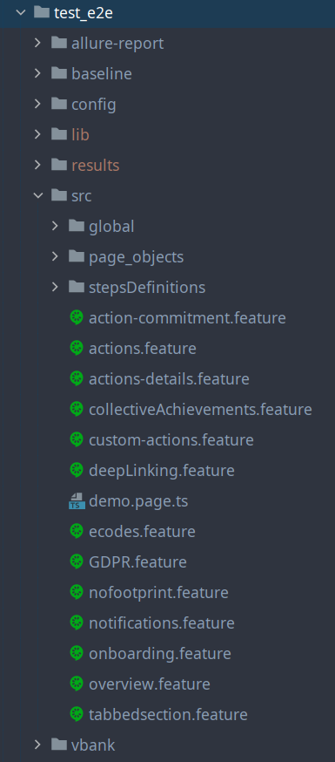
El proyecto de tests e2e está compuesto por las siguientes carpetas:

- allure-report - ficheros de informe de tests formato allure
- baseline - Contiene las capturas de pantalla de referencia para los test visuales con eyebot
- config - Contiene la configuración de los tests, los servicios necesarios y scripts de utilidades
- results - Contiene los informes de los tests una vez ejecutados.
- src - El código de los tests y los ficheros de cucumber con los escenarios relacionados con la funcionalidad
- src/global - Librerías usadas por los tests
- src/page_objects - Objetos de Componentes funcionales junto con el código para interactuar con ellos.
- stepsDefinitions - Código pegamento de cucumber
- vbank - grabaciones y respuestas virtualizadas del servicio vBank.

Configuración
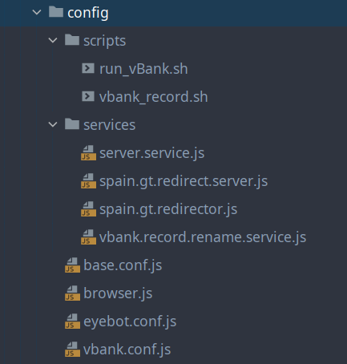
La configuración de las pruebas está dividida en módulos en los siguientes ficheros:

base.conf.js - Librería principal
Fichero que contiene:
- Lógica para activación del modo de grabación de vBank
const recording = process.argv.includes('record');
- Lógica para identificar ejecución local (detecta una ejecución desde jenkins):
const isLocal = (!Boolean(process.env.JENKINS_HOME));
- Activación de informe tests visuales tras ejecución. Si se setea la variable de entorno VISUAL antes de la ejecución se generará la web de reporte de eyebot:
const visualReport = (process.env.VISUAL === 'true');
- Configuración de hilos de tests en paralelo para Jenkins o local
const threads = isLocal ? 1 : 30;
- Configuración de las capabilities (versión, S.O., etc) de los navegadores Chrome y safari.
- Servicios a levantar con los tests:
Webdriver.io admite el uso de plugins que ejecutan su código a través de unos hooks para poder realizar acciones en distintos momentos de la ejecución de los tests. Ver documentación
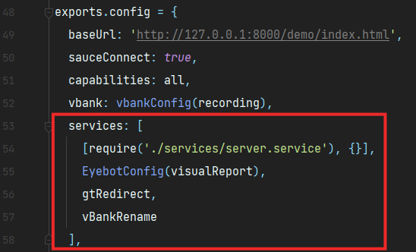
  - Servidor de estáticos (server.service):
Para simplificar la virtualización se optó por servir los documentos estáticos (imágenes y textos) en un servidor separado de vBank. Se utiliza la misma carpeta y configuración que en la demo del componente (carpeta demo/statics en la raíz del proyecto) como fuente de estos archivos. La estructura de dicha carpeta se ha simplificado incluyendo todas las imágenes en una única subcarpeta para facilitar su mantenimiento durante el desarrollo.
  - Servidor para los tests visuales (ver EyebotConfig)
  - Servicio de redirección de llamadas a Granting Ticket de España (gtRedirect):
En el modo de grabación de vBank es necesario que la demo configurable se conecte a los servicios del backend de España. Para ello se debe modificar la ruta del servicio Granting Ticket. Éste servicio redirige las llamadas con la ruta del servicio global a las equivalentes del backend de España.
  - Servicio renombrado de stubs de vBank en el modo grabación (vBankRename):
En el modo de grabación de vbank renombra los stubs grabados con un nombre que refleja su contenido (endpoint_secuencia_método.yml).
Ej: sustainability_v1_carbon-footprint-overview_1_GET.yml
- Configuración de política de reintentos:
Se ha incluido una política de un reintento de ejecución de ficheros .feature cuando falla algún escenario del mismo. Con esto se protegen los resultados de fallos puntuales en la ejecución:
specFileRetries: isLocal ? 0 : 1
- Reemplazo de comandos de Webdriver.io por equivalentes en javascript para Safari:
Se han sobreescrito los comandos click, selectByIndex y setValue con funciones javascript equivalentes que funcionan sobre Safari. Se utiliza el hook beforeCommand y el método browser.overwriteCommand para la sustitución.

browser.js - Fichero de ejecución
En este fichero se indica qué tags de los tests e2e se van a ejecutar. En la ejecución se ejecutarán los escenarios que cumplan con lo expresado en la propiedad tagExpression. Admite operadores lógicos and, or y not.
Ej: Si queremos una ejecución de los tests @CFO001 y @GDPR001 usaremos la expresión:
tagExpression: ‘@CFO001 or @GDPR001’
Si queremos una ejecución de los tests que utilicen el usuario @vbankuser-nofootprint y tengan la etiqueta @perceptual usamos la expresión:
tagExpression: ‘@vbankuser-nofootprint and @perceptual’

browser.galatea.saucelabs.js - Fichero de ejecución en remoto (Saucelabs vía Galatea)
En este fichero se indican las configuraciones necesarias para la ejecución de los escenarios en remoto (Saucelabs vía Galatea), así como qué tags de los tests e2e se van a ejecutar.
Para más información ver el punto anterior

accessibility-test.js - Fichero de ejecución test de accesibilidad.
Configuración de los tests de accesibilidad

Carpeta config/services

eyebot.conf.js - Configuración tests perceptuales
Contiene la configuración por defecto de eyebot. Exporta una función que admite un parámetro de entrada tipo booleano que indica si se debe levantar la web de reporte tras la ejecución de los test.

vbank.conf.js - Configuración de vBank
Contiene:
- La configuración del backend con CORS y puerto de escucha
- Los ajustes de grabación:
  - realUrl: url a la que dirigir las peticiones durante la grabación.
- Activación de grabación
- Activación de la paralelización.
- Customización de la carpeta de stubs a usar en función del escenario:
  - customScenarioPathBuilder: mediante esta propiedad se define el nombre de la carpeta de grabaciones a utilizar para cada escenario

server.service.js
Configuración del servidor de estáticos

spain.gt.redirector.js y spain.gt.redirect.server.js
Configuración de la redirección del servicio Granting Ticket para el backend de España.

vbank.record.rename.service.js - Renombrado de ficheros de grabaciones de vBank
Al realizar grabaciones con vbank los archivos generados tienen como nombre un hash. Mediante este servicio se les da un nombre más descriptivo de su contenido.

Ejecución
La ejecución de los tests se realiza mediante npm. En el fichero package.json incluye, entre otros, los siguientes scripts:
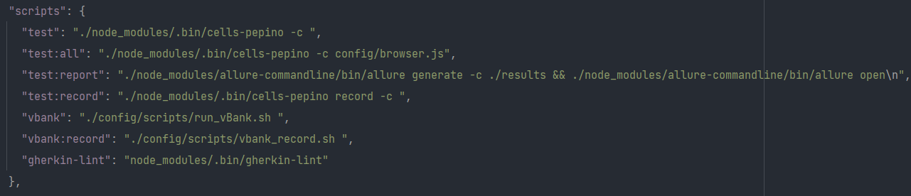
Variables de entorno:
SL_USER y SL_PWD .- Credenciales de Saucelabs/Galatea . Necesarias para que los tests se lanzen contra navegadores ejecutados en la nube de Saucelabs (pasando por Galatea).
JENKINS_HOME .- Si está seteada con algún valor, la ejecución entenderá que está corriendo en un pipeline de Jenkins y no en local (aplicando la configuración asociada)

Comandos:
- npm run test config/<filename>.js
Lanza los tests con la configuración indicada en el fichero “<filename>.js” (dentro de la carpeta config) . Es útil para utilizar una configuración a medida o local, se debe utilizar como base el fichero browser.js y modificar lo deseado.
Para lanzar escenarios concretos modifica el valor de la propiedad tagExpression indicando la etiqueta del escenario o distintos escenarios separados por el operador “or” (la expresión soporta los operadores or, and y not) ->ver
- npm run test:all
Lanza los tests con la configuración por defecto definida en el fichero browser.js
- npm run test:galatea
Lanza los tests con la configuración por defecto definida en el fichero browser.galatea.saucelabs.js contra Saucelabs (pasando por Galatea), lo que requiere que en el entorno haya un usuario/contraseña de Saucelabs (dado de alta en Galatea).
- npm run test:report
Genera y abre en el navegador un informe de resultados de los tests en formato “Allure”, donde se pueden ver métricas de éxito / fracaso de los test y los errores obtenidos en cada caso.
El informe se basa en los datos de ejecuciones contenidas en la carpeta results , es conveniente eliminar el contenido de dicha carpeta antes de ejecutar los tests, para obtener un informe en base a la nueva ejecución a realizar.
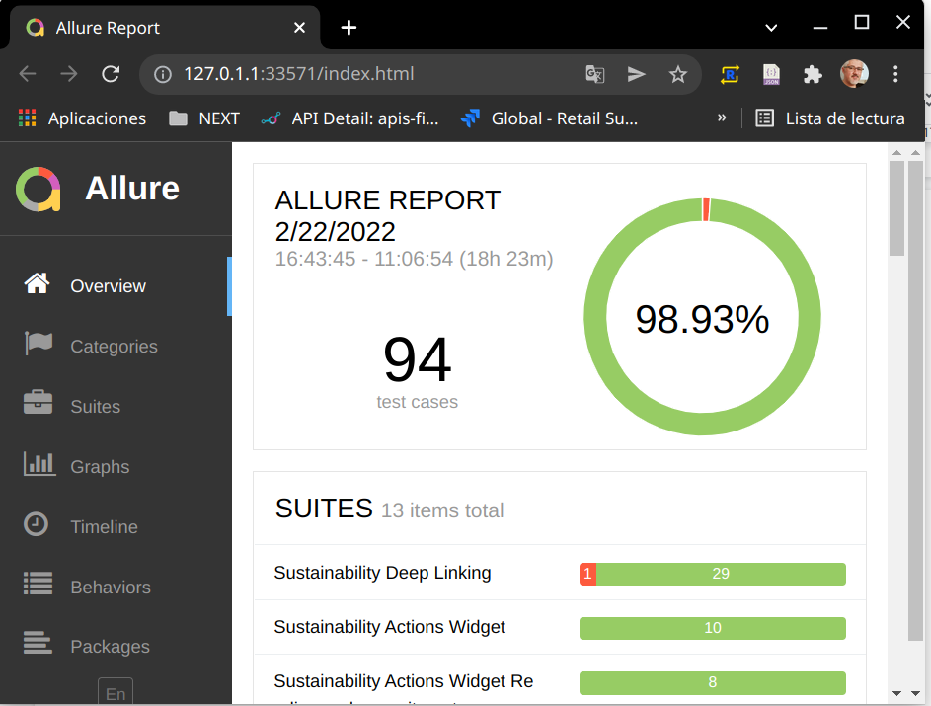
- npm run test:record config/<filename>.js
Lanza los tests con la configuración indicada en el fichero “<filename>.js” (dentro de la carpeta config) en modo grabación. (-> grabación con vBank)
- npm run vbank [vbankFolder]
Levanta el servicio de vbank, junto con el servidor de estáticos de forma independiente. Útil para su uso separado de los tests automáticos. Por defecto utilizará las respuestas almacenadas en la carpeta vbank/users/normal, salvo que se indique un nombre de carpeta diferente. La ruta indicada tiene que ser relativa a la carpeta vbank del proyecto (Ej: users/actionReader, users/nofootprint, record…)
- npm run vbank:record
Levanta el servicio de vbank, junto con el servidor de estáticos, (además del servicio de redirección de llamadas a granting ticket de españa) en modo grabación, independiente de los tests.
- npm run gherkin-lint
Realiza un análisis de linteo de los ficheros .feature del proyecto proporcionando un listado de las reglas de estilo incumplidas en ellos.
- npm run test:perceptual-record:
Lanza los tests con la configuración por defecto definida en el fichero browser.galatea.saucelabs.js contra Saucelabs (pasando por Galatea), lo que requiere que en el entorno haya un usuario/contraseña de Saucelabs (dado de alta en Galatea).
Esta ejecución realiza una validación de los perceptuales, tomando pantallazos donde se indica y comparando la imagen tomada con la de referencia, dando la posibilidad de acceder al informe con las comparaciones para sustituir las imágenes de referencia con las que se acaban de tomar.

Resultados
Los resultados de las ejecuciones se muestran por consola al finalizar los tests. También se genera un informe formato allure que puede visualizarse ejecutando el comando npm indicado en la sección anterior.
Para los tests visuales se genera también un reporte separado. (->Test Perceptuales)

Virtualización de servicios - vBank
Se utiliza la herramienta vBank para simular las respuestas del backend. El servicio se levanta automáticamente al lanzar los tests e2e, pero también puede levantarse de forma separada.
En el proyecto actual se ha implementado un paradigma basado en carpetas de respuestas por tipo de usuario (en lugar de la configuración por defecto, que sería una carpeta por cada escenario de test e2e).

Configuración
La configuración de vBank se encuentra en el fichero vbank.conf.js , incluye los parámetros de timeout, ruta del fichero de logs, carpeta raíz de las respuestas (workspace), activación de grabación además de:
- Configuración del backend:
  - name: nombre del backend (por defecto: mybackend).- asocia la configuración del backend con los ficheros de respuestas. vBank únicamente levanta las asociadas al backend por defecto (si utilizamos algún fichero adicional que contenga otro valor, éste no se utilizará)
  - cors: métodos aceptados en la configuración de CORS del backend
  - realUrl: En el caso de encontrarse en modo grabación, será la URL a la que se redirigirán las peticiones y se guardarán las respuestas (es el backend real del que se quieren graba las respuestas)
  - port: Puerto de escucha del servicio. Para el modo grabación se utiliza un puerto diferente para solventar el problema con la redirección del servicio Granting Ticket de España
- parallel: Activa la paralelización de los tests (boolean)
- customScenarioPathBuilder: La clave para utilizar el paradigma “carpeta-tipo usuario”. Ésta variable devuelve para cada escenario la carpeta de respuestas que se van a utilizar durante el test. Las rutas cuelgan siempre de la carpeta vbank.
Incluye la lógica necesaria para obtener la ruta en base al valor de la etiqueta @vbankuser-<nombre_carpeta> o un valor por defecto (users/normal).
Para el caso de estar en modo grabación se utilizará la ruta ‘/record’ como nombre de carpeta, por lo que no se deben lanzar más de un test cuando se grabe.

Grabación
Para realizar grabaciones vBank de respuestas contra el backend de españa es necesario redirigir las llamadas al servicio de granting ticket. Para ello se levantan los servicios con la siguiente configuración de puertos: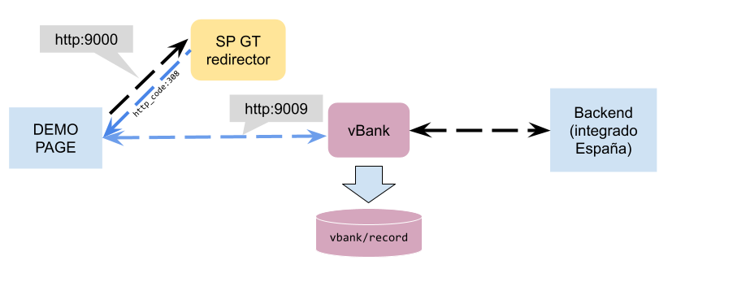
La grabación de un escenario se realiza mediante el siguiente comando npm:
npm run test:record config/browser.js --userID=<username> [--userPWD=<userpassword>]
Se ejecutan los tests contra la url configurada en el fichero vbank.conf.js en el parámetro realUrl
Se puede indicar un fichero de configuración de tests diferente de browser.js si fuera necesario.
Para obtener respuestas de los servicios se necesita iniciar una sesión contra el backend. Los tests utilizarán los parámetros <username> y <userpassword> (opcional, por defecto usa: 123456) como datos de login en la ejecución para obtener un granting ticket del backend y realizar el resto de llamadas.
Tras la ejecución se almacenarán en la carpeta vbank/record las llamadas realizadas al backend con un nombre descriptivo.
Ej:
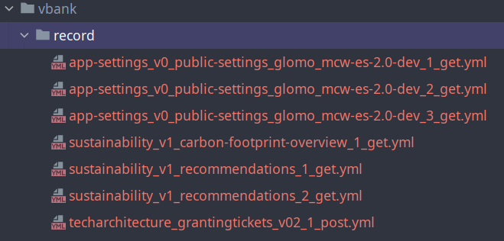

Scripts
Se proporcionan dos scripts para el uso de vBank de forma independiente de las pruebas:
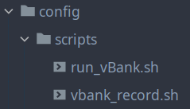
Ambos scripts se ejecutan desde la raíz de los tests e2e mediante el comando npm :
- npm run vbank [<user_folder>]
Llama al script config/scripts/run_vBank.sh
Levanta vBank con las respuestas contenidas en la carpeta indicada como parámetro <user_folder>. Si no se especifica se tomará la carpeta users/normal . La ruta a indicar debe colgar de la carpeta vbank.
Ej: npm run vbank users/nofootprint
El script también levanta el servidor de estáticos sobre la carpeta demo/statics en la raíz del proyecto.
- npm run vbank:record <backend_url>
Llama al script config/scripts/vbank_record.sh
Levanta vBank en modo grabación contra la url indicada en el parámetro <backend_url>
Ej: npm run vbank:record <backend_url>
Se activa el servidor de estáticos y el servicio de redirección Granting Ticket para el backend de España. La herramienta almacenará en la carpeta vbank/record las llamadas que se hagan al endpoint indicado. Cuando se desee terminar las grabaciones pulsamos Ctrl+C y se realizará un renombrado lógico de las grabaciones.

Servidor de Agentes - Galatea / Saucelabs
Por defecto los tests se ejecutan sobre navegadores que se encuentren en la misma máquina desde donde se lanzan. Existe la posibilidad de lanzar los tests sobre navegadores remotos mediante el uso de Sauce Labs o Galatea.
Saucelabs dispone de máquinas windows y mac, navegadores Chrome, Firefox, Safari, Edge y dispositivos móviles reales y virtuales.
Galatea dispone de máquinas linux y navegadores Chrome y Firefox. En el caso de conectar con Galatea y solicitar un navegador o dispositivo que no disponga de él, realizaría una llamada de forma transparente al proveedor que estime necesario.

Configuración
- Saucelabs
Para lanzar los tests contra Saucelabs desde local es necesario únicamente setear las variables de entorno SL_USER y SL_PWD con las credenciales del servicio Saucelabs y setear el parámetro sauceConnect: true, en el fichero base.conf.js
- Galatea
Para lanzar los tests contra Galatea desde local basta con setear las variables de entorno GALATEA=true, GRID_TUNNEL=true, GRID_USER y GRID_PASSWORD con las credenciales del bot suministrado por el equipo de Testing Global.

Test perceptuales - Eyebot
La test suite está adaptada para realizar tests visuales con el objetivo de detectar impactos por cambios en componentes de terceros. Para ello se utiliza el servicio eyebot.
Existen unos steps definitions que realizan de manera controlada capturas de pantalla o de elementos de la misma, que son comparadas con capturas previas al finalizar la ejecución de los tests:
- I see "<section>" section as designed .- Realiza un test perceptual sobre la sección indicada. Dicha sección debe tener un selector asociado en el código.
- I can see all elements as designed .- Realiza un test perceptual sobre la pantalla completa.
- I see the current section as designed .- Realiza un test perceptual sobre el componente con el que se está interactuando.

Etiquetado
El marcado de escenarios se realiza mediante la etiqueta @perceptual
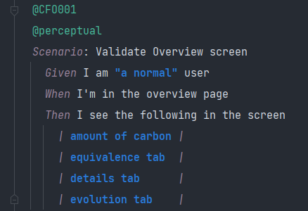
Existen etiquetas que indican que el test perceptual no debe ejecutarse sobre algún navegador. Esto evita falsos test fallidos por problemas de renderizado de algunos elementos:
@perceptual-nochrome .- Evita la ejecución sobre navegador chrome
@perceptual-nosafari .- La evita sobre navegador Safari

Configuración
La configuración del servicio eyebot se encuentra en el fichero config/services/eyebot.conf.js con lo siguiente:
Por defecto está configurado para realizar capturas sobre los escenarios que lleven la etiqueta @perceptual
Las capturas base de las comparaciones se encuentran en la carpeta baseline/screenshots
Cuando se ejecuta en local y falla alguna comparación, se levanta un servicio de informe en el puerto indicado (3000)
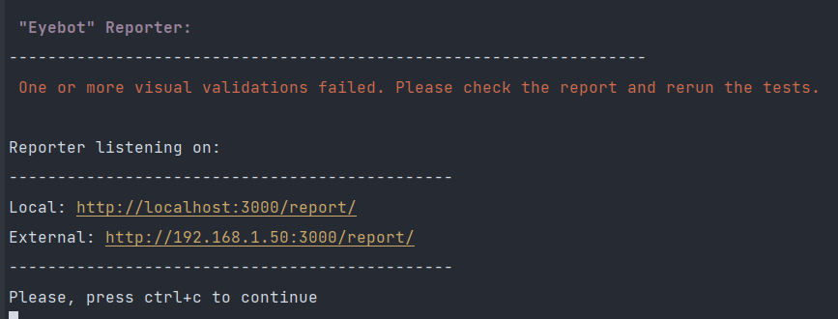

Resultados
Los tests perceptuales consisten en la comparación de capturas de pantalla con las consideradas correctas. Esta comparación se hace píxel a píxel y los resultados se muestran en el informe que se genera tras la ejecución:
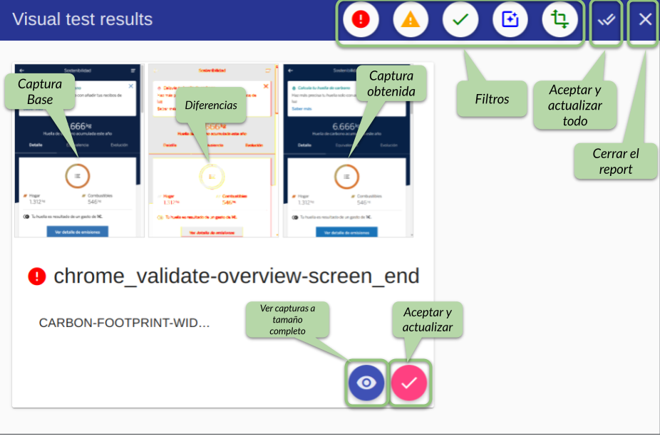

Actualización de capturas
Si en un informe se considera que la captura obtenida está correcta y es diferente de la que existe, se debe actualizar la anterior pulsando el botón de aceptar.

Arquitectura
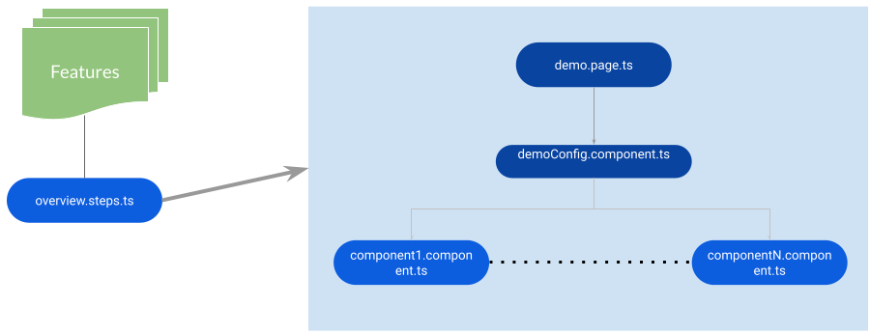

Otras herramientas

Demo configurable
Para preparar el contexto de los escenarios es necesario que la feature disponga de un demo-case donde, en una pantalla previa a la feature, se permita configurar el comportamiento de la misma durante el test. En esa pantalla se incluye la lógica para hace login en un backend real.

Servidor de estáticos
Para disponibilizar los documentos estáticos que estarían en un servidor AEM del backend se utiliza un servidor de estáticos que se nutre de la carpeta demo/statics del proyecto. Esta carpeta es común a los tests y a los casos de demo mockeados. En dicha carpeta se han modificado las rutas para simplificar su uso.

Redirector de Granting Ticket
Se utiliza este servicio para eludir el problema de que la demo ataca a servicios globales y el endpoint de Granting Ticket del backend de España se encuentra en una ruta diferente (/TechArchitecture/grantingTickets/V02 en lugar de /TechArchitecture/es/grantingTicket/V02).
Este servicio se utiliza durante la grabación de vBank y realiza dos cosas:
- Redirige todas las llamadas al GT global al del backend de España:
- Redirige todas las peticiones al puerto 9009, que es donde se levanta vBank en modo grabación.
Es importante observar que en modo grabación de vBank aparecerá en el navegador una petición de redirección por cada llamada que se haga al backend (con código http 308).

Ver Test perceptuales - Eyebot
Ver Virtualización de servicios - vBank
Ver Test perceptuales - Eyebot
Servicio ad-hoc para el proyecto de sostenibilidad
Servicio Ad-hoc para el proyecto de sostenibilidad

